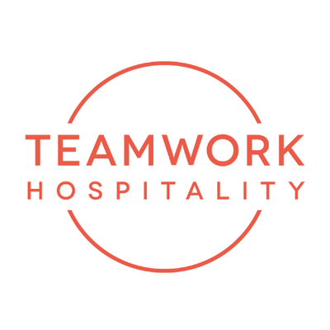

A RIMINI IL PRIMO EVENTO IN ITALIA
SULLA VALORIZZAZIONE DEL CAPITALE UMANO NEL TURISMO

TOURISM TALENT DAY, il primo evento in Italia dedicato alla valorizzazione del capitale umano nel turismo, è in programma il 31 marzo 2022 al Palacongressi di Rimini e si inserisce nel quadro del TOURISM SUMMIT, la manifestazione di riferimento per gli operatori dei settori dell’ospitalità e del turismo.

L’evento è ideato e organizzato da TEAMWORK, cha da oltre vent’anni offre consulenza e formazione di alto profilo ai professionisti del settore, avvalendosi di un team di collaboratori e partner con esperienza diretta sul campo e in aula e con la riconosciuta capacità di trasmettere know-how e competenze specifiche. Attraverso un ricco calendario di eventi e di incontri, Teamwork mantiene costantemente aperto un dialogo e un confronto proficuo e stimolante con gli operatori dell’ospitalità e del turismo, per riconoscere e affrontare insieme le sfide di questo settore complesso, affascinante e in costante evoluzione, che oggi richiede di ripensare la gestione alberghiera e l’offerta turistica alla luce dello scenario post-pandemico e in vista di una nuova stagione che è alle porte.

CHE COS’È IL TOURISM TALENT DAY?
Si tratta di un'intera giornata di seminari formativi sulle risorse umane, nuovi modelli di lavoro, nuove competenze, ultime tendenze e casi di successo. Il programma prevede interventi di aggiornamento sull'evoluzione e sulla trasformazione del settore HR, conferenze su casi reali e trend di mercato, tavole rotonde e dibattiti sulle nuove figure professionali.
Oltre ai seminari sono previsti incontri tra domanda e offerta nel settore turistico in un'area riservata al networking tra le aziende partner e i visitatori, allestita con desk e spazi espositivi.

UN APPUNTAMENTO DA NON MANCARE
Oggi, poter contare su personale formato è fondamentale per le strutture ricettive e per le attività di ristorazione.
La formazione è ormai un momento imprescindibile per poter lavorare con professionalità nell’ospitalità e per migliorare le proprie performance. La richiesta da parte di albergatori e ristoratori di collaboratori bravi e preparati è aumentata di anno in anno, fino a diventare una esigenza imprescindibile e urgente.
Il nuovo turista, sempre più attento alla cura e alla qualità del servizio, ha desideri, esigenze e aspettative che richiedono personale capace di soddisfarli e anticiparli. Non c'è software o strumento digitale che possa sostituire la persona, vero valore dell’ospitalità.
Le persone sono state per troppo tempo sottovalutate, nel loro potenziale, nel loro ruolo e nella loro formazione. Adesso è arrivato il momento di fare un’importante inversione di marcia e il mondo dell’ospitalità è pronto.
A CHI SI RIVOLGE L’EVENTO
TOURISM TALENT DAY si rivolge a tutti coloro che si occupano di risorse umane e di formazione all'interno delle aziende del settore turistico (albergatori, catene alberghiere, consorzi, tour operator); imprenditori e manager del settore turistico che vogliono aggiornarsi e formarsi; decisori, amministratori e dirigenti pubblici della programmazione turistica della destinazione; associazioni di categoria e professionali; professionisti in cerca di nuove opportunità e sfide.
In contemporanea a TOURISM TALENT DAY si svolgeranno altri tre eventi che rappresentano l’offerta complessiva di TOURISM SUMMIT:

- IMPROVE HOTEL sull’incremento delle vendite in hotel, https://www.improvehotel.com
- TOURISM DATA CONFERENCE sull’utilizzo e sull’interpretazione dei dati nel turismo, https://www.tourismdataconference.com
- DESTINATION LAB sul futuro delle destinazioni turistiche., https://www.destinationlab.it
È attesa una partecipazione di oltre 2.000 operatori.
L’iscrizione a TOURISM TALENT DAY e a tutti gli eventi di TOURISM SUMMIT è gratuita e può essere effettuata sui rispettivi siti web.

Appuntamento il 31 marzo 2022 dalle ore 9.00 alle 18.00 al Palacongressi di Rimini. Info e aggiornamenti al sito https://www.tourismtalentday.com/

TEAMWWORK HOSPITALITY
Rimini, Via Macanno 38/q
Ph. 0541-57474
info@teamworkhospitality.com
www.teamworkhospitality.com

OGS PUBLIC RELATIONS & COMMUNICATION
Milano - Via Koristka 3, (Italia)
Ph. +39 023450610
www.ogscommunication.com – info@ogscommunication.com

